**LAPORAN TUGAS AKHIR PENGEMBANGAN WEBSITE**

**MATA KULIAH PEMROGRAMAN WEB**

**“PERANCANGAN APLIKASI WEBSITE SNKRS”**



DOSEN PENGAMPU :

Ari Kurniawan, S. Kom., M. T.

NIP. 197303302006041001

OLEH KELOMPOK 8:

Aisyah Nungky Pristanti (NIM. 19051214020)

Dicky Alnazarul (NIM. 19051214023)

Lifan Dwinur Andrianto (NIM. 19051214026)

Galang Maftuh Nur Alian (NIM. 19051214042)

S1 Sistem Informasi 2019 A

Link Youtube :

Link Github : <https://github.com/lifanandriand/Snkrs>

**PRODI S1 SISTEM INFORMASI**

**JURUSAN TEKNIK INFORMATIKA**

**FAKULTAS TEKNIK**

**UNIVERSITAS NEGERI SURABAYA**

**2021**

**Kata Pengantar**

Puji syukur atas kehadirat Allah SWT karena atas rahmat dan hidayah-Nya penulis dapat menyelesaikan laporan ini yang membahas tentang Perancangan Aplikasi Website SNKRS tepat pada waktunya. Tujuan dari pembuatan laporan ini yaitu untuk memenuhi tugas akhir semester mata kuliah Pemrograman Web.

Penulis menyadari laporan ini jauh dari kata sempurna. Oleh karena itu, atas dasar keterbatasan pengalaman dan pengetahuan penulis, maka penulis mengharapkan segala bentuk saran maupun kritik yang bersifat membangun dari berbagai pihak. Penulis berharap laporan ini dapat memberikan manfaat bagi para pembaca.

Surabaya, 3 Juni 2021

Penulis

DAFTAR ISI

**BAB I** 1

**PENDAHULUAN** 1

**1.1** **Latar Belakang** 1

**1.2** **Dasar Permasalahan** 2

**1.3** **Batasan Masalah** 2

**1.4** **Tujuan** 2

**1.5** **Manfaat** 2

**BAB II** 4

**LANDASAN TEORI** 4

**2.1 Pengertian Sistem Informasi** 4

**2.2 Konsep Dasar Website dan Basis Data** 4

**2.3 Teori Pendukung** 5

**BAB III** 7

**PEMBAHASAN** 7

**3. 1 Analisis Kebutuhan Sistem** 7

**3.2** **Perancangan Program** 8

**3.2.1** **Daftar Fitur** 8

**3.2.2** **Daftar Pengguna Aplikasi** 8

**3.2.3** **Rencana alur sistem program aplikasi website SNKRS** 9

**3.2.4** **Use Case Diagram** 9

**3.2.5** **Rancangan Basis Data** 10

**3.3** **Implementasi** 14

**3.4 Struktur Kode Script atau Program**……………………………………………..…………..14

**3.5** **Desain Sistem dan Rancangan Antarmuka** 15

**3.5.1** **Tampilan Menu Register** 15

**3.5.2** **Tampilan Menu Login** 15

**3.5.3** **Tampilan Menu Home atau Halaman Utama Website SNKRS** 15

**3.5.4** **Tampilan Menu Product atau Halaman Produk** 16

**3.5.5** **Tampilan Detail Product** 16

**3.5.6** **Tampilan Check Out** 16

**3.5.7** **Tampilan Notifikasi Pembayaran Berhasil** 17

**3.5.8** **Tampilan Menu About Us** 17

**3.5.9** **Tampilan Menu Contact** 17

**3.5.10** **Tampilan Menu Edit Barang untuk Admin** 18

**BAB IV** 19

**KESIMPULAN DAN SARAN** 19

**4.1** **Kesimpulan** 19

**4.2** **Saran** 19

**DAFTAR PUSTAKA** 20

**LAMPIRAN** 21

**1.** **Tabel anggota kelompok beserta Jobdesk** 21

# **BAB I**

# **PENDAHULUAN**

1. **Latar Belakang**

Dengan lahirnya dan pesatnya perkembangan dari internet menjadi salah satu infrastruktur komunikasi yang termurah dan dengan tingkat penerimaan yang luas, maka penggunaan internet sebagai fasilitas pendukung dan bahkan sebagai urat nadi bisnis menjadi semakin nyata keunggulannya. Salah satu tren yang menyertai bisnis dalam jaringan internet adalah e-commerce, dengan membawa keunggulan internet seperti pelayanan 24 jam, akses dari segala penjuru dengan biaya yang relatif murah dan kemudahankemudahan lainnya, maka tidak heran jika sekarang banyak organisasi bisnis yang merambah ke dalam e-commerce.

Melihat banyaknya keuntungan yang dapat ditawarkan oleh e-commerce dan tingkat perkembangan Internet yang begitu pesat baik di Indonesia maupun secara global peluang ini harus di maksimalkan oleh pelaku umkm khususnya di bidang penjualan sepatu, aspek yang paling mendukung adalah adanya fasilitas ecommerce yaitu dapat membantu dalam proses penjualan atau penawaran produk dari sepatu. Dengan adanya e-commerce, para pelaku umkm dapat memasarkan produknya secara online sehingga konsumen yang berada di luar kota bisa melihat dan memesan produk tanpa harus datang langsung ke tokonya. Apalagi di masa pandemic seperti ini penjualan offline pasti menurun, dan yang di unggulkan untuk sekarang pastinya penjulan secara online. Sebenarnya banyak ecommerce pihak ketiga yang meyediakan tempat berjualan seperti shoope, tokopedia dan lainnya, namun untuk memfokuskan pada barang yang kita jual, kemudahan mencari sepatu yang di inginkan, pemberian informasi tentang produk terbaru yang di keluarkan dan agar pembeli mengetahui spesifikasi secara rinci setiap produk dari dari brand ini maka di buatlah website penjualan sepatu . Dengan pembuatan aplikasi website ini, diharapkan mampu menarik minat pembeli dan jangkauan dari brand ini semakin luas, serta memberikan informasi yang lengkap kepada para pembeli dari brand sepatu ini.

1. **Dasar Permasalahan**

Berdasarkan latar belakang pembuatan laporan ini, dapat dirumuskan beberapa permasalahan sebagai berikut :

1. Bagaimana merancang bangun website yang memberikan kemudahan memperoleh informasi memperoleh informasi mengenai spesifikasi produk yang ditawarkan oleh brand sepatu ini?
2. Bagaimana cara mengatasi kesulitan pemilik brand dalam mengelola data barang baru dan barang lama?
3. Bagaimana cara mengatasi kesulitan brand sepatu ini dalam memasarkan produknya?
4. **Batasan Masalah**

E-commerce yang dibangun hanya membahas produk yang disediakan, transaksi penjualan dan pengolahan data member

1. **Tujuan**
2. Memudahkan konsumen memperoleh informasi mengenai spesifikasi produk yang ditawarkan
3. Memudahkan brand lokal sepatu ini dalam menawarkan atau menjual produknya kepada konsumen yang berada di luar kota.
4. Konsumen yang berada di luar kota dapat mengetahui keberadaan toko dengan menggunakan layanan e-commerce ini serta bisa memesan tanpa harus datang ke toko.
5. Meningkatkan fleksibilitas sehingga konsumen dapat melakukan transaksi dimanapun ia berada.
6. Memudahkan pemilik toko dalam pengelolaan data barang (barang baru dan barang lama).
7. Meningkatkan keamanan dan kenyamanan konsumen saat bertransaksi dalam jumlah besar, karena tidak perlu membawa uang cash
8. Memenuhi tugas akhir semester IV mata kuliah Pemrograman Web
9. **Manfaat**

Pembuatan aplikasi ini, diharapkan dapat memberikan manfaat sebagai berikut :

1. Sistem penjualan berbasis web ini di harapkan mempermudah proses pemesanan dan pembelian barang.
2. Dengan pembuatan e-commerce, diharapkan dapat menjangkau konsumen di berbagai wilayah, selain itu membantu dalam pengolahan data produk dan laporan penjualan sehingga lebih efektif dan efisien.
3. Sebagai referensi bagi orang yang akan merancang bangun website untuk meningkatkan pemahaman tentang pemrograman web.

# 

# **BAB II**

# **LANDASAN TEORI**

## **2.1 Pengertian Sistem Informasi**

**Sistem Informasi**

Sistem informasi adalah suatu kumpulan yang tediri dari alat, teknologi, media, dan prosedur yang telah terorganisir dengan sumber daya manusia didalamnya. Untuk mendapatkan informasi dengan menggabungkan kombinasi antara manusia dan teknologi guna mendukung manajemen dalam mengambil kebijakan atau keputusan. Sistem informasi membutuhkan yang namanya komponen untuk mendukung sebuah kombinasi dalam kerja. Dalam mengambil keputusan komponen – komponen tersebut yang akan bekerja dengan saling berinteraksi untuk membentuk satu kesatuan sistem yang akan menghasilkan sebuah informasi.

## **2.2 Konsep Dasar Website dan Basis Data**

**WEB**

Web dapat disebut sebagai W3 yaitu *World Wide Web* adalah ruang informasi di internet tempat dokumen – dokumen *hypermedia* disimpan dan dapat diambil melalui suatu skema alamat yang baik.(Tabratas, 2002). Semua publikasi dari web dapat diakses dengan internet dengan membentuk sebuah jaringan informasi yang sangat besar dengan ditulis dalam format HTML (Hyper Text Markup Language).

**Website**

Website merupakan suatu sajian informasi mengunakan hyperlink dengan melakukan penelusuran informasi di internet. Sajian informasi berupa web dengan konep multimedia seperti teks, gambar, animasi, suatau atau film. Website identifikasikan dengan nama domain kemudian dipublikasikan ke web server. Website dapat diakses dengan jaringan IP publik. Website merupakan fasilitas internet yang menghubungkan dokumen dalam lingkup lokal maupun jarak jauh. Dokumen pada website disebut dengan web page dan link dalam website memungkinkan pengguna bisa berpindah dari satu page ke page lain (hyper text), baik diantara page yang disimpan dalam server yang sama maupun server diseluruh dunia. Pages diakses dan dibaca melalui browser seperti Netscape Navigator, Internet Explorer, Mozila Firefox, Google Chrome dan aplikasi browser lainnya (Hakim Lukmanul, 2004).

**HTML**

HTML (*Hypertext Mark up Language)* adalah semacam bahasa pengkodean, bukan sebagai bahasa pemrograman (Simarmata, 2006). Arti Hypertext sendiri berarti halaman yang dibuat dapat dirangkai (dilink) dengan halaman ini. Sedangkan, *mark up*  berarti format dokumen, jadi *Hypertext Mark up Languange* adalah bahasa pemformatan dalam membuat halaman di link.HTML berisi dua bagian, pertama segala sesuatu yang ingin ditampilkan dan diperlihatkan dalam dokumen web dan yang kedua tag merupakan sebuah informasi yang tersembunyi dari pandangan pengguna, dimana memberitahu *browser* tentang bagaimana caranya menampilkan isis dokumen ke hadapan pengguna.

**SQL**

SQL (*Structured Query Language*) merupakan bahasa standar komunikasi dengan basis data yang digunakan untuk sistem manajemen database relasional (Prasetio, 2012). SQL memiliki fungsi untuk dapat memungkinkan mengakses atau mengubah database. Dengan menggunakan SQL dapat menjalankan sebuah query maupun mengambil data yang diperlukan. Selain itu, SQL juda dapat menghapus suatu data dalam database dan membuat sebuah prosedur baru yang akan tersimpan di dalam sebuah database.

**Basis Data**

Basis data atau *Data Base* merupakan sebuah kumpulan data yang saling berhubungan yang di simpan dalam penyimpanan dan dimanfaatkan kembali dengan cepat dan mudah. Selain itu, basis data memiliki tujuan yaitu membuat dan memelihara informasi tersebut saat dibutuhkan. Dalam basis data memerlukan sebuah system untuk memasukkan, mengubah, menghapus, memanipulasi, dan memperoleh informasi / data secara praktis dan efisien dikenal sebagai *Database Management System* (DBMS). Kerja DBMS sendiri sebagai penyimpanan dan pemngambilan sistem operasi yang bertugas mengatur sumber daya di dalam komputer. Selain itu, DBMS menentukan bagaimana sebuah data di organisasi, di simpan, si ubah, dan di ambil kembali.

## **2.3 Teori Pendukung**

**ERD (Entity Relationship Diagram)**

*Entity Relationship Diagram* (ERD) adalah diagram dari sistem yang didalamnya menggambarkan hubungan antara entity dan relasinya. (Marlinda, 2004). ERD juga dapat dikatakan dengan suatu model konseptual dalam hubungan antara entitas dengan relasi sehingga dapat digunakan untuk memodelkan data dan hubungan antar data.

**PDM (Physical Data Model)**

*Physical Data Model* (PDM) merupakan suatu model yang menggambarkan data dengan sejumlah tabel serta hubungan dari data – data tersebut. PDM merupakan konsep dari basis data yang mana menerangkan secara detail. Setiap tabel memiliki sejumlah kolom yang setiap kolom memiliki nama yang unik.

**DFD (Data Flow Diagram)**

*Data Flow Diagram* (DFD) adalah representasi grafik yang menggambarkan aliran informasi dan transformasi informasi yang diaplikasikan sebagai data yang mengalir dari masukan (input) dan keluaran (output). DFD memiliki fungsi sebagai merepresentasikan dalam sebuah sistem perangkat lunak pada beberapa level abstraksi. Untuk menampilkan atau merepresentasikan aliran informasi fungsi secara detail DFD memiliki beberapa level. DFD lebih sesuai diimplementaikan dalam pemrograman tersetruktur karena dalam pemrograman adanya bagian – bagian dengan fungsi – fungsi dan prosedur – prosedurnya. Maka dari itu, DFD menyediakan mekanisme untuk fungsional atupun permodelan aliran informasi yang digunakan dalam perangkat lunak.

**Flowchart**

Flowchart merupakan sebuah gambaran dalam bentuk diagram alir dari algoritma – algoritma dalam suatu program yang menyatakan suatu arah alur program tersebut (Pahlevy, 2010). Selain itu, flowchat merupakan sebuah salah satu penyajian yang sistematis proses dan logika dari kegiatan, penanganan suatu informasi penggambaran secara grafik dari langkah – langkah dan urutan prosedur suatu program. Dalam merancang suatu flowchart harus menganalisa suatu permasalahan dalam komputer, karena hasil analisa akan bervariasi.

# **BAB III**

# **PEMBAHASAN**

## **3.** **1 Analisis Kebutuhan Sistem**

Tahapan ini merupakan tahapan paling awal dalam merancang pembuatan suatu perangkat lunak. Pada tahapan ini, penulis menganalisis kebutuhan dasar dari suatu sistem. Dalam hal ini, kebutuhan sistem dibagi menjadi 3 bagian, yaitu :

1. Kebutuhan pengunjung

1. Pengunjung dapat mendaftar maupun melakukan login.
2. Pengunjung dapat masuk ke halaman utama website yang berisi produk terbaru dari website atau informasi produk.
3. Pengunjung dapat melihat produk sepatu lokal dengan berbagai model sepatu beserta gambar dan informasi harga produk.
4. Pengunjung dapat memilih ukuran sepatu dan quantity sepatu yang dipilih.
5. Pengunjung dapat melihat invoice pemesanan sepatu.
6. Pengunjung dapat melihat halaman about us dan contact.

2. Kebutuhan pengguna admin

1. Admin harus melakukan login terlebih dahulu untuk mengolah produk sepatu yang dijual.
2. Admin dapat menambahkan, menghapus, dan mengedit produk.
3. Admin dapat melihat orderan yang masuk dari pengunjung.

3. Kebutuhan sistem

1. Diperlukan form login agar admin dapat masuk ke dalam data atau bagian website yang tidak dapat diubah atau diedit oleh pengunjung.
2. Diperlukan pula form login untuk pengunjung agar dapat melakukan pemesanan produk sepatu.

**3.2** **Perancangan Program**

Pada awal perancangan program aplikasi website ini memiliki perancangan yaitu:

* + 1. **Daftar Fitur**

1. Menu Login

Dalam menu login disediakan juga menu registrasi untuk pengunjung yang belum pernah mendaftar. Login digunakan agar pengunjung memiliki hak aksesnya ke website.

1. Menu Navigasi Bar

Menu Navigasi Bar terletak di bar atas website yang berisi menu – menu yang tersedia dalam website. Menu yang disediakan yaitu : home, product, about us, contact, dan profil.

1. Menu Home

Menu Home atau halaman utama merupakan menu yang akan pertama kali muncul ketika halaman web di buka. Menu Home menampilkan informasi produk yang terbaru.

1. Menu Product

Menu product atau halaman produk merupakan menu dimana pengunjung dapat melihat semua produk sepatu dengan berbagai model yang bervariasi disertai gambar produk dan informasi harga produk yang dijual di website SNKRS.

1. Menu Check Out

Menu Check Out atau halaman invoice merupakan halaman yang akan muncul setelah pengunjung melakukan pemesanan produk. Di halaman ini akan muncul total harga yang harus dibayar oleh pengunjung.

1. Menu About Us

Menu About Us atau halaman tentang merupakan halaman yang berisi informasi tentang website yang kami buat.

1. Menu Contact

Menu Contact atau halaman kontak merupakan halaman yang berisi informasi kontak yang dapat dihubungi (email dan nomor telepon) agar pengunjung dapat berkomunikasi dengan admin.

* + 1. **Daftar Pengguna Aplikasi**

1. Pengunjung

Pengunjung website tidak terbatas ditujukan, siapapun bisa menjadi pengunjung website selagi dapat mengakses dan mengoperasikan penggunaan website. Website terbuka untuk siapa saja yang ingin melihat produk sepatu lokal dan melakukan pemesanan produk sepatu lokal.

1. Admin

Admin merupakan para pengembang website. Admin yang akan bertugas untuk pemeliharaan website termasuk didalamnya menambahkan produk, menambah jumlah produk, memperbarui produk, dan menghapus produk.

Untuk hak akses yang dimiliki pengguna aplikasi bisa dibaca di point 3.1 Analisis Kebutuhan Sistem.

* + 1. **Rencana alur sistem program aplikasi website SNKRS**

1. Pengunjung website masuk ke halaman utama website
2. Pengunjung terlebih dahulu login dengan memasukkan username dan password. Jika pengunjung belum memiliki akun, maka harus melakukan registrasi terlebih dahulu.
3. Pengunjung masuk ke halaman home yang berisi informasi produk terbaru dari website SNKRS.
4. Pengunjung dapat melihat produk sepatu lokal dengan berbagai model sepatu beserta informasi harganya.
5. Pengunjung yang tertarik ingin memesan sepatu, pengunjung dapat memilih sepatu yang diinginkan kemudian akan muncul gambar dan nama produk yang lebih jelas, muncul informasi harga produk, pilihan size sepatu, quantity sepatu yang ingin dipesan, alamat pengiriman dan detail product dari sepatu tersebut.
6. Pengunjung yang melakukan pemesanan, maka akan muncul halaman check out atau halaman invoice yang berisi nama dan gambar produk yag dipesan, harga per item dari produk tersebut, quantity dari produk tersebut, dan total yang harus dibayar untuk produk yang dipilih.
7. Pengunjung bisa mengulangi langkah 4-6 jika ingin memesan produk sepatu lagi di website SNKRS.
8. Pengunjung dapat berkomunikasi dengan admin di website kami dengan menghubungi kontak yang tertera di halaman contact.
9. Pengunjung dapat melihat informasi seputar website SNKRS di halaman about us.
   * 1. **Use Case Diagram**

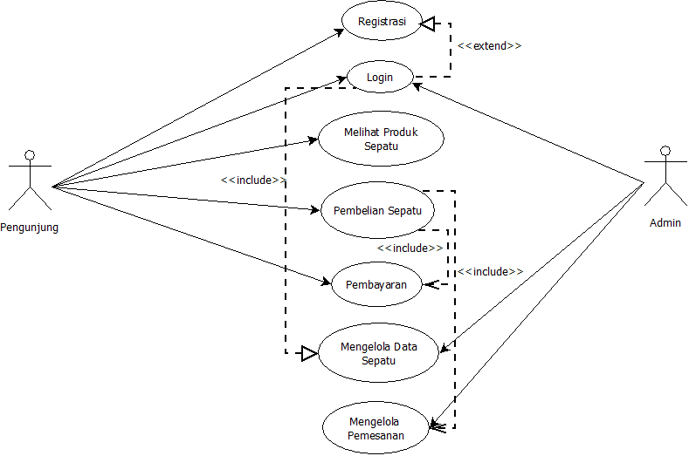

Dari gambar usecase diagram di atas akan menggambarkan kemampuan sistem informasi website SNKRS dan pengguna atau aktor yang dapat menggunakan kemampuan itu. Terdapat 2 aktor yang memiliki peran dan kemampuan di dalam sistem yaitu : pengunjung dan admin. Masing-masing aktor memiliki hak akses kepada sistem, tetapi tetap saling berkaitan satu dengan yang lainnya. Dalam sistem itu bisa dilihat hak akses masing masing aktor adalah:

* Pengunjung yang sudah registrasi kemudian login akan memiliki hak akses melihat produk sepatu lokal yang dijual di website kami, serta memiliki hak akses untuk melakukan pembelian produk sepatu lokal di website kami yaitu SNKRS.
* Admin yang sudah login memiliki hak akses untuk mengelola data sepatu (menambahkan produk, menambahkan stok produk, menghapus produk, dan mengedit produk) serta mengelola pemesanan.

Dengan mendesain usecase diagram ini membuat sistem informasi website SNKRS akan menjadi lebih mudah untuk dibuat karena fitur, pengguna dan hak akses telah tergambarkan pada diagram ini.

* + 1. **Rancangan Basis Data**

Perancangan basis data meliputi pemetaan entitas dan relasi yang digambarkan oleh *Entity Relationship Diagram (ERD)* dan *Physical Data Model* (PDM)

1. *Entity Relationship Diagram (ERD)*

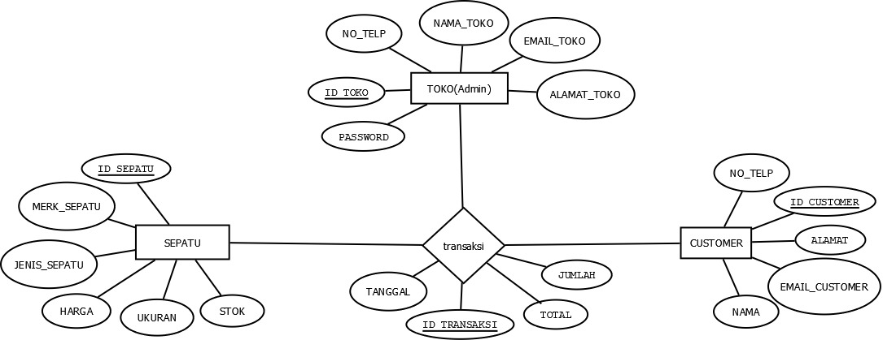

1. *Conseptual Data Model* (CDM)

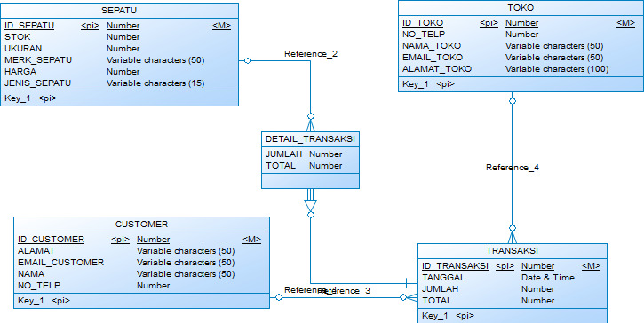

1. *Physical Data Model* (PDM) 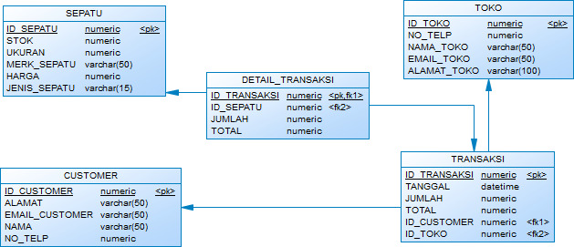

*Entity Relationship Diagram* (ERD) di atas dibuat menggunakan aplikasi DIA. Sedangkan *Conseptual Data Model* dan *Physical Data Model* dibuat menggunakan aplikasi Power Designer. CDM merupakan bentuk yang sama dari ERD hanya saja entitas menjadi tabel dan atribut adalah baris – baris dalam tabel. Relationship pada ERD tetap menjadi relationship pada CDM beserta kardinalitasnya. Kemudian, ketika CDM telah selesai dibuat, maka untuk mendapatkan hasil PDM hanya perlu mengenerate CDM ke PDM melalui tools yang disediakan. Hasil generate dari CDM ke PDM akan memberikan hasil yang lebih detail.

1. Flowchart Website SNKRS

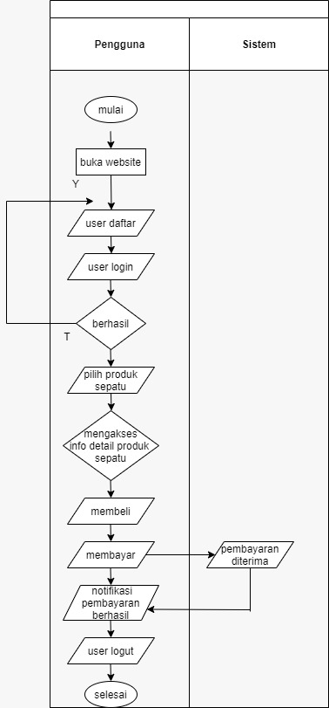

Pengunjung membuka website SNKRS, kemudian pengunjung yang belum memiliki akun harus mendaftar terlebih dahulu. Setelah itu, pengunjung login jika login berhasil otomatis pengunjung masuk ke halaman home, product, contact, dan about us. Pengunjung melihat produk sepatu lokal yang dijual di website SNKRS. Setelah pengunjung tertarik, pengunjung melihat info detail produk sepatu yang dipilih. Pengunjung dapat melihat saja atau melakukan pembelian sepatu dengan memilih size dan quantity yang ingin dibeli. Langkah selanjutnya sistem menampilkan invoice pembelian dan pengunjung membayar. Kemudian sistem menerima pembayaran dan pengunjung menerima notifikasi pembayaran berhasil. Setelah semua proses pembelian selesai, pengunjung dapat kembali melihat produk sepatu atau langsung ke menu log out.

1. Data Flow Diagram (DFD) Website EngLearn
2. Data Flow Diagram Level 0

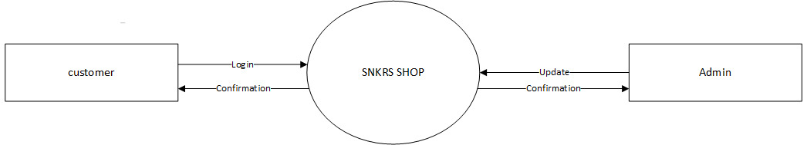

1. Data Flow Diagram Level 1

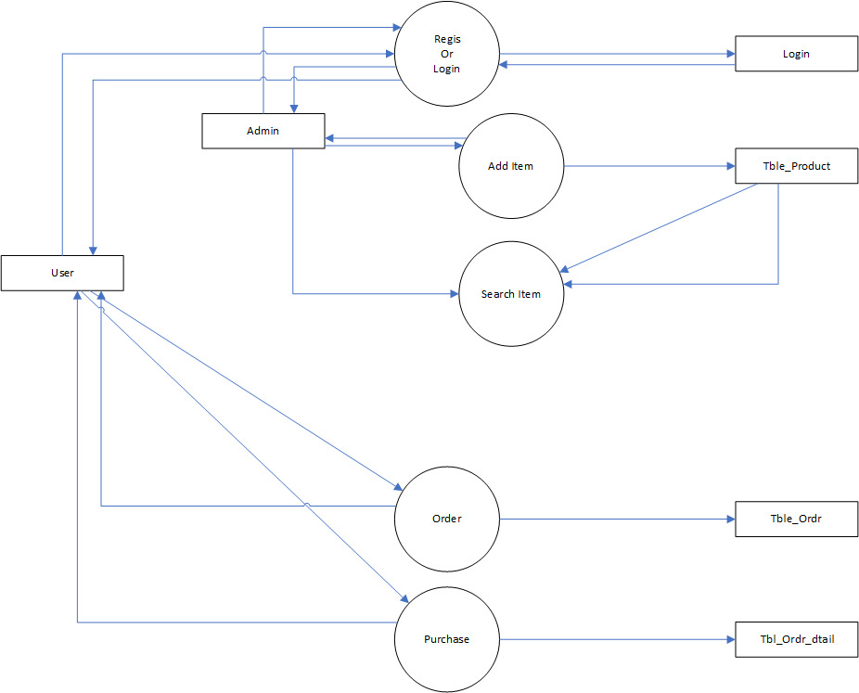

1. Data Flow Diagram Level 2 (User)

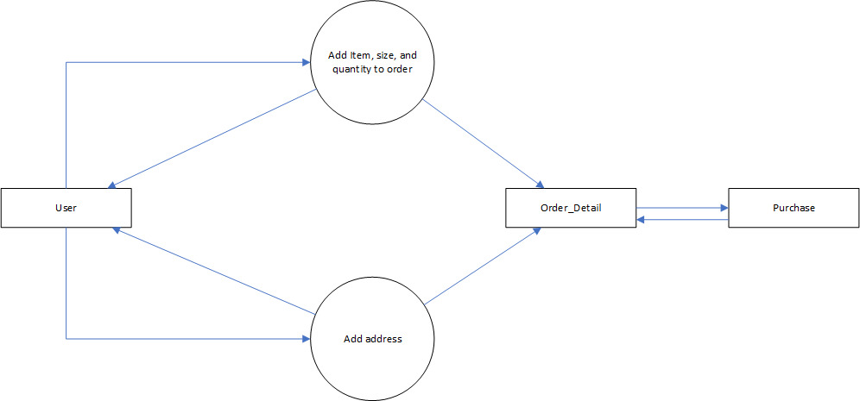

1. Data Flow Diagram Level 2 (Admin)

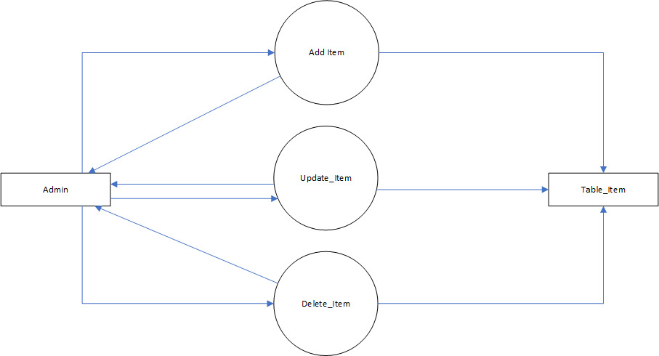

1. Data Flow Diagram Level 3

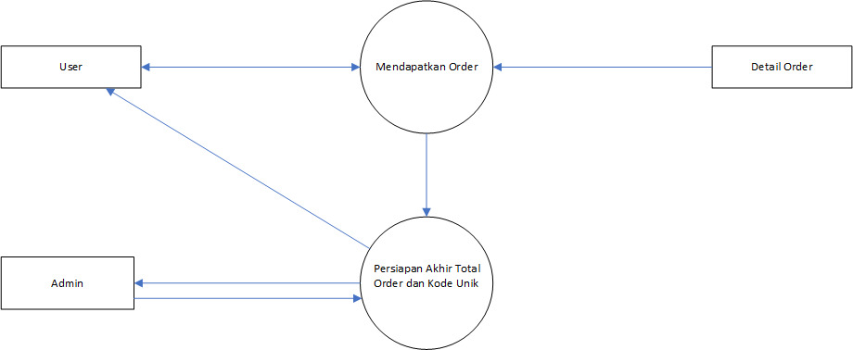

**3.2 Implementasi**

Pada tahap implementasi, dilakukan proses pemrograman website dengan cara melakukan proses coding atau membuat kumpulan kode program menggunakan bahasa pemrograman HTML, CSS, PHP dan Java Script (JS). Sistem akan dibuat dengan bagian frontend sebagai tampilan utama website yang dapat diakses oleh user dan bagian backend sebagai tampilan khusus untuk administrator website. Tools yang digunakan pada tahap ini yaitu :

Bahasa Pemrograman : HTML, CSS, PHP dan JS

Database : MySQL dan XAMPP

1. **Struktur Kode Script atau Program**

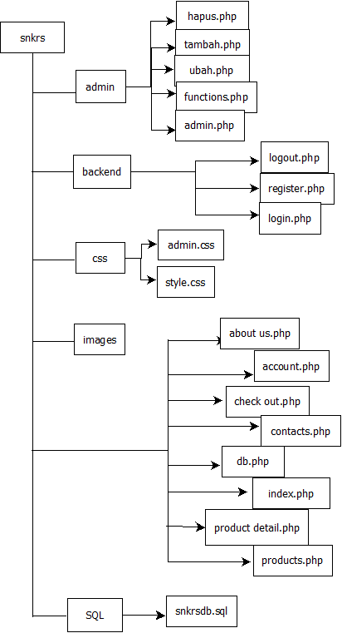

1. **Desain Sistem dan Rancangan Antarmuka**
2. **Tampilan Menu Register**

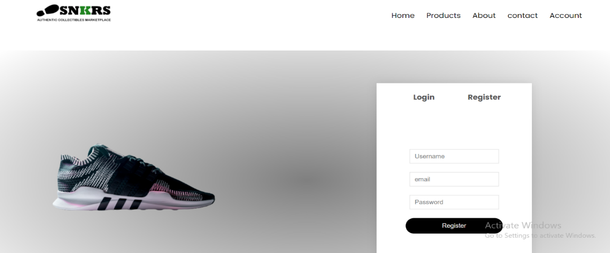

1. **Tampilan Menu Login**

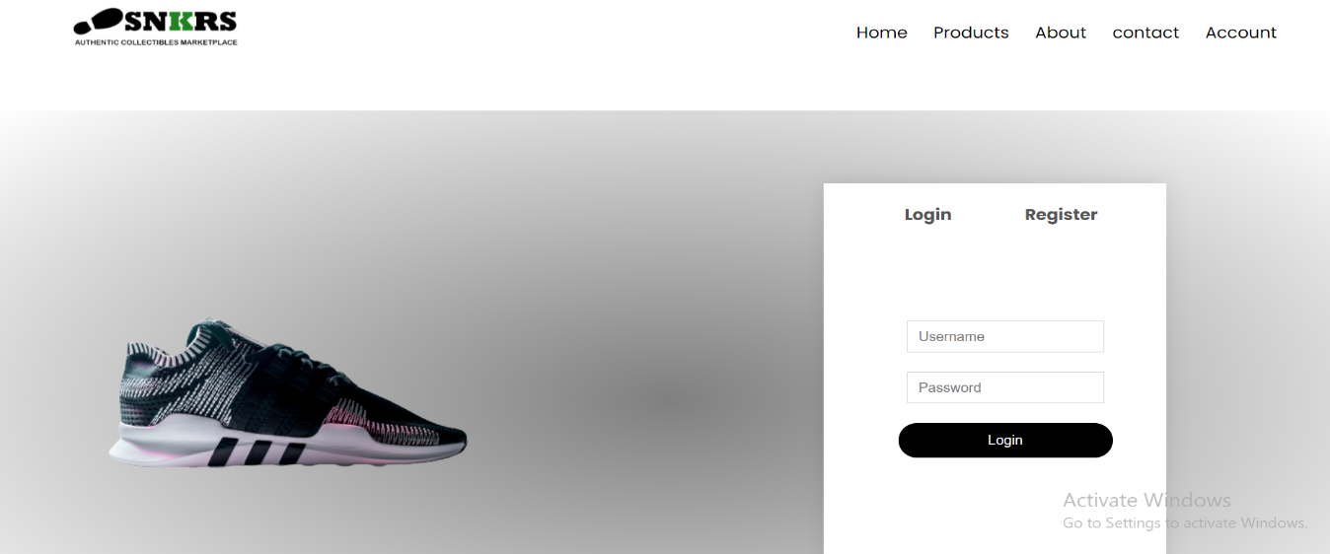

1. **Tampilan Menu Home atau Halaman Utama**

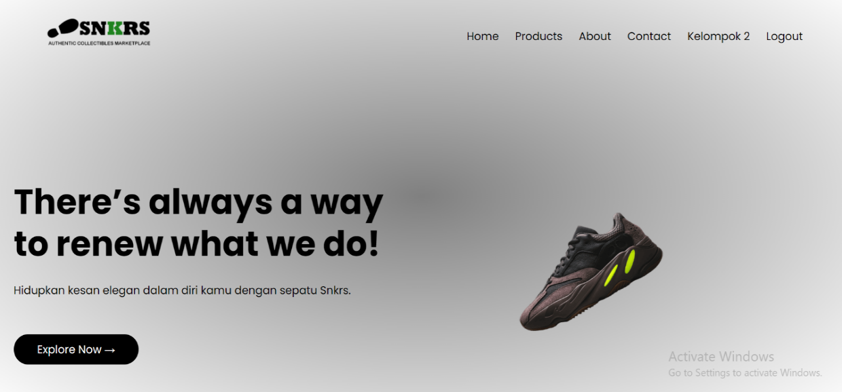

1. **Tampilan Menu Product atau Halaman Produk**

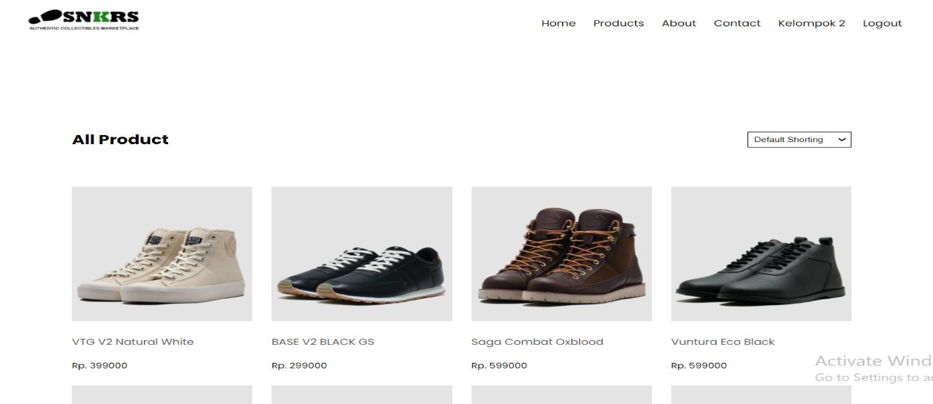

1. **Tampilan Detail Product**

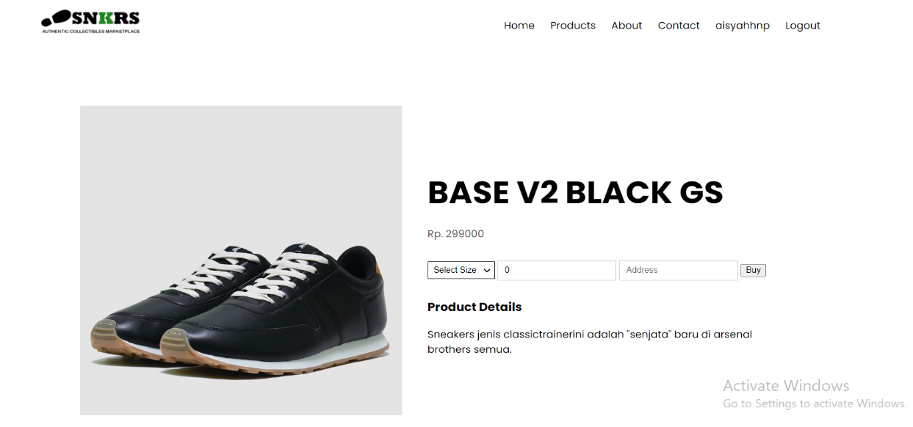

1. **Tampilan Check Out**

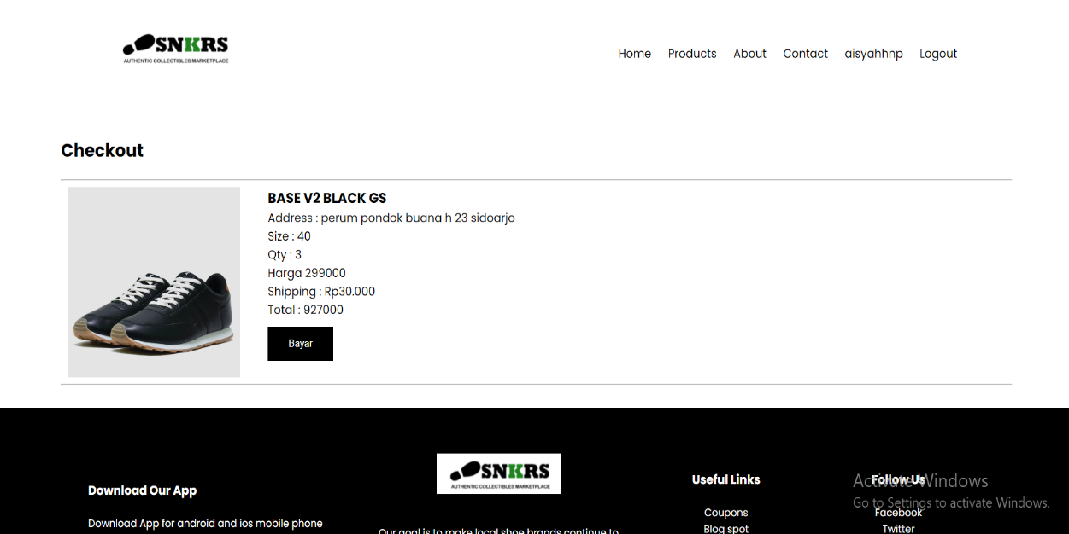

1. **Tampilan Notifikasi Pembayaran Berhasil**

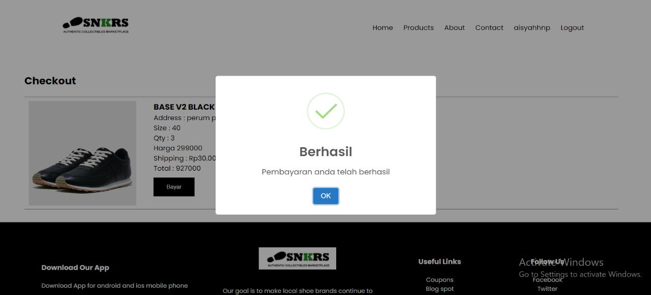

1. **Tampilan Menu About Us**

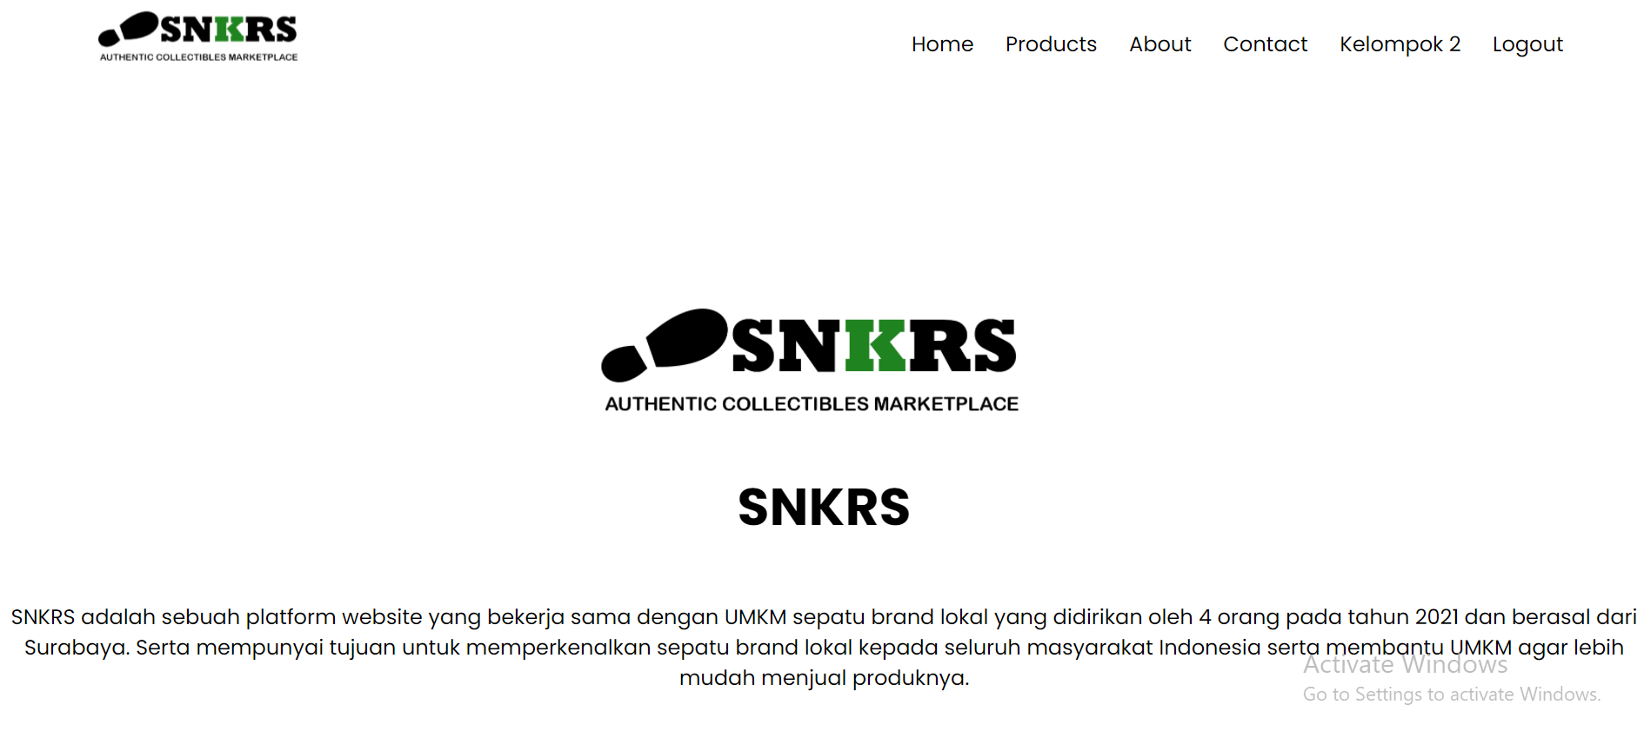

1. **Tampilan Menu Contact**

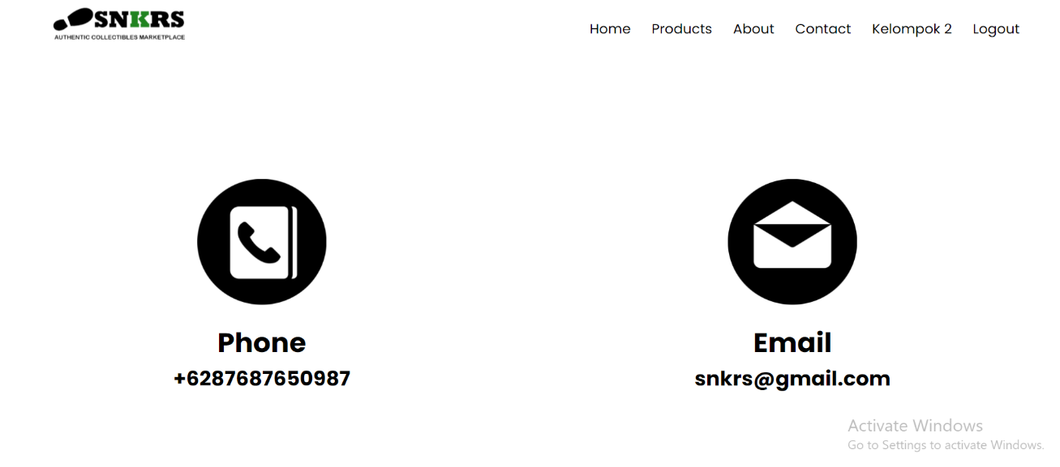

1. **Tampilan Menu Edit Barang untuk Admin**

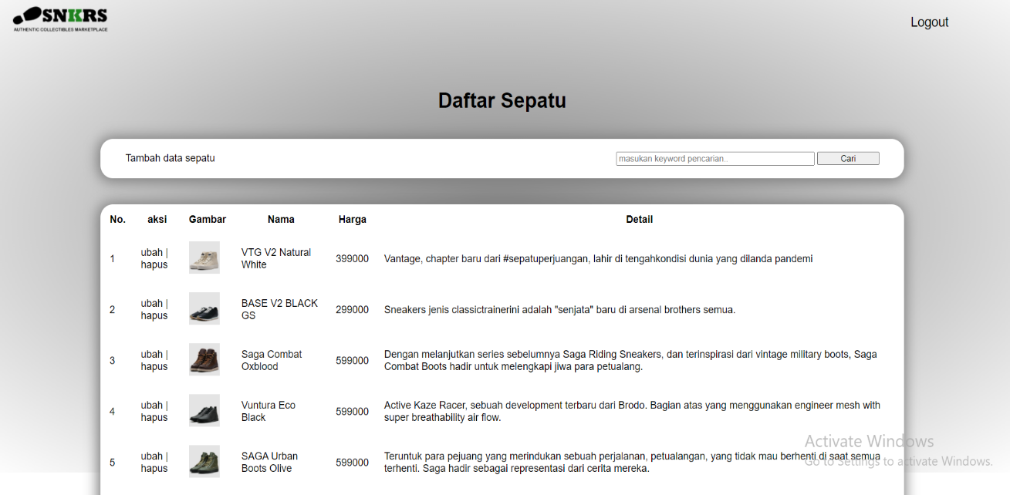

**BAB IV**

# **KESIMPULAN DAN SARAN**

1. **Kesimpulan**

Penggunaan teknologi informasi seperti pemanfaatan teknologi website yang dapat menunjang kebutuhan pengguna. Sistem Informasi website SNKRS mampu memberikan informasi produk sepatu lokal kepada pengunjung atau pelanggan sehingga pengguna mendapatkan kemudahan dalam mencari informasi baru tentang yang ada, selain itu sistem ini mampu menyediakan penjualan barang. Tujuan website SNKRS dibuat yakni untuk memudahkan konsumen memperoleh informasi mengenai spesifikasi produk yang ditawarkan, memudahkan brand lokal sepatu ini dalam menawarkan atau menjual produknya kepada konsumen yang berada di luar kota. konsumen yang berada di luar kota dapat mengetahui keberadaan toko dengan menggunakan layanan e-commerce ini serta bisa memesan tanpa harus datang ke toko. Website ini dirancang menggunakan bahasa pemrograman HTML, CSS, PHP, dan JS. Database menggunakan MySQL dan XAMPP. Diharapkan dengan adanya website SNKRS ini dapat membantu siswa dan peserta didik untuk memperoleh informasi berupa materi pembelajaran bahasa Inggris.

1. **Saran**

Laporan tugas akhir perancangan dan pengembangan website EngLearn ini dibuat untuk memenuhi tugas akhir mata khuliah Pemrograman Web. Penulis telah melakukan yang terbaik dan semaksimal mungkin untuk merancang dan membuat website SNKRS, beserta laporan dan video pembelajaran yang diunggah pada sosial media Youtube. Meski begitu penulis menyadari masih banyak kekurangan dan jauh dari kata sempurna, maka dari itu penulis butuh kritikan maupun saran dari para pembaca untuk memperbaiki ketidaksempurnaan itu yang dapat mengembangkan website ini lebih baik lagi. Penulis berharap bahwa laporan ini dapat berguna bagi para pembaca dan dapat dimanfaatkan dengan baik pula.

# **DAFTAR PUSTAKA**

1. Syahid, Bilal. 9 Januari 2021. Pengertian Website – Sejarah, Jenis, Manfaat, Unsur, Tahapan, Fungsi, Para Ahli. https://www.gurupendidikan.co.id/pengertian-website/ Diakses pada tanggal 31 Mei 2021.
2. Dewaweb. 30 November 2020. *SQL: Pengertian, Fungsi Beserta Perintah Dasarnya.* https://www.dewaweb.com/blog/sql-pengertian-fungsi-beserta-perintah-dasarnya/ Diakses pada tanggal 28 Mei 2021.
3. Ahmad. 1 Februari 2021. *Pengertian Sistem Informasi*. https://www.yuksinau.id/pengertian-sistem-informasi/ Diakses pada tanggal 28 Mei 2021.
4. Halimsetiawan, Jeffrey. 8 Agustus 2009.*Konsep Conceptual Data Model (CDM) dan Physical Data Model (PDM).* https://tutorialpemrograman.wordpress.com/2009/08/08/konsep-conceptual-data-model-cdm-dan-physical-data-model-pdm/ Diakses pada tanggal 28 Mei 2021.
5. Salamudin. 9 April 2018. *BASIS DATA: Pengertian, Komponen dan Sistem Basis Data (Database).* https://salamadian.com/pengertian-basis-data-database/ Diakses pada tanggal 28 Mei 2021.
6. Marcella. 27 November 2015. *Jenis – Jenis Website Berdasarkan Fungsinya.* https://www.progresstech.co.id/blog/jenis-website-fungsi/ Diakses pada tanggal 28 Mei 2021.
7. Nawadwipa. 19 Agustus 2020. *Pengertian dan Fungsi HTML (Hyper Text Markup Language).* https://www.nawadwipa.co.id/pengertian-dan-fungsi-html-hypertext-m Hartono, Tristin. 17 Januari 2021. Entitiy Relationship Diagram : Apa dan Bagaimana Cara Membuatnya?. https://www.dewaweb.com/blog/entity-relationship-diagram/ Diakses pada tanggal 25 Februari 2021markup-language Diakses pada tanggal 28 Mei 2021.

# **LAMPIRAN**

1. **Tabel anggota kelompok beserta Jobdesk**

|  |  |  |
| --- | --- | --- |
| **NIM** | **Nama Anggota** | **Jobdesk** |
| 19051214020 | Aisyah Nungky Pristanti | * Membuat laporan * Membuat analisis kebutuhan sistem dan struktur kode script atau program * Membuat Menu Register dan Login untuk pengguna dan admin * Merekam dan Mengedit Video Presentasi * Mengupload Video Presentasi di Youtube |
| 19051214023 | Dicky Alnazarul | * Membuat laporan * Membuat rancangan basis data   (ERD, CDM, PDM dan DFD)   * Membuat Menu Home * Membuat halaman all product |
| 19051214026 | Lifan Dwinur Andrianto | * Membuat Laporan * Membuat Halaman detail product * Membuat Halaman check out * Membuat Halaman Admin * Membuat Basis data pada phpmyadmin * Mengunggah file ke direktori Github |
| 19051214042 | Galang Maftuh Nur Alian | * Membuat laporan * Membuat usecase diagram dan flowchart diagram * Membuat Halaman about us * Membuat Halaman Contact |